Проект
“Ландшафт Москвы: прошлое, настоящее и будущее.”

Руководитель проекта:
Земцов Александр.

Консультант:
Леонова Глафира Михайловна.

Что такое культурный ландшафт? Культурным ландшафтом называется - земное пространство, включающее все присущие ему природные и антропогенные компоненты. Культурный ландшафт формируется в результате сознательной, целенаправленной деятельности человека для удовлетворения тех или иных практических потребностей.

В своем проекте я хочу коснуться вопроса изменения культурного ландшафта Москвы вследствие деятельности человека. И постараюсь рассказать нашим гимназистам или, возможно, москвичам, о месте на котором они проживают, как был устроен город до нас, что исчезало и появлялось на территории Москвы.

Не все имеют представление о местности нашего города, и не знают, что было здесь 100 лет, 300 лет, 500 лет назад. Мой проект покажет вам это.

Я считаю что мой продукт можно будет использовать, как дополнительные материалы по географии и истории, касающиеся территории Москвы.

План Москвы 1147-1470
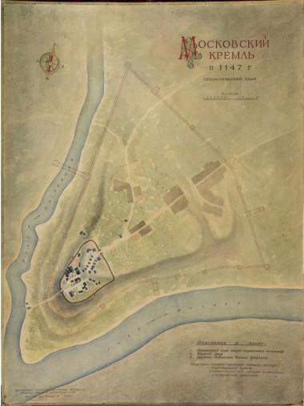
Москва была основана в 1147 году великим князем Киевским Юрием Долгоруким.
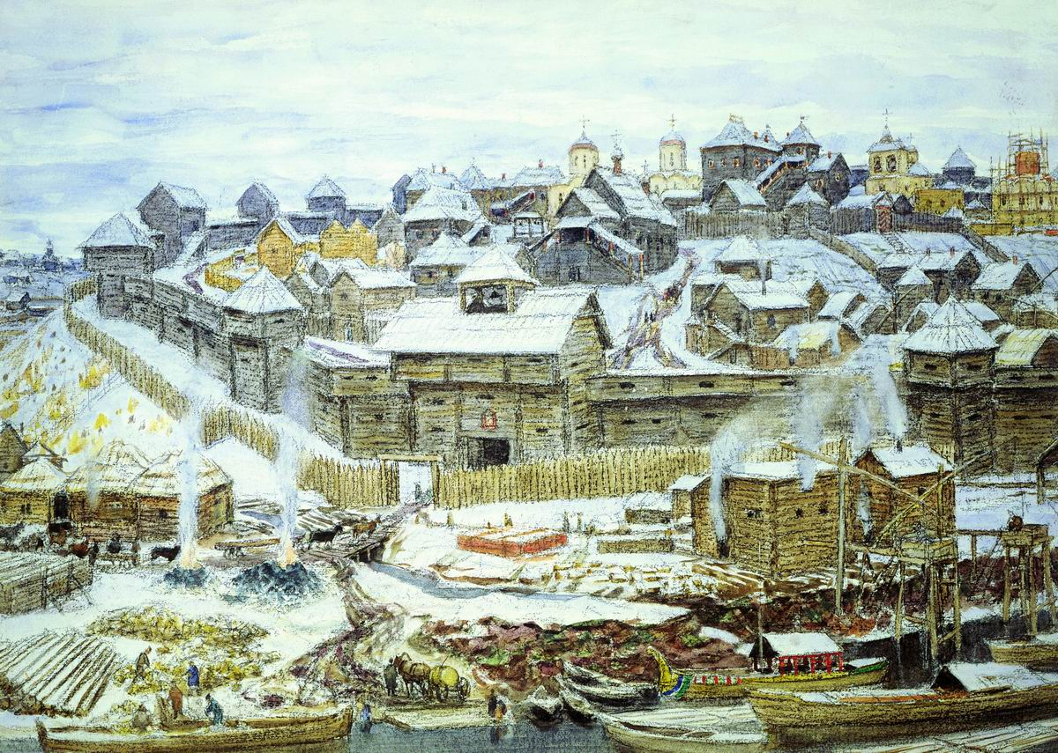
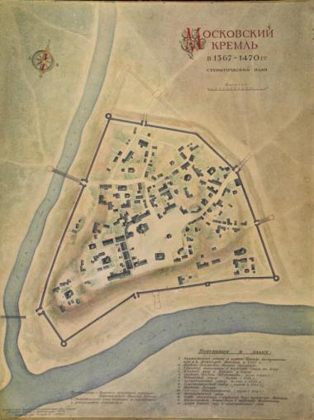

На этой схеме 1470 года Кремль имеет форму треугольника. Его территория расширилась в два раза по сравнению с предыдущими веками. В старой тверской летописи XV в. указано, что в 1156 г. по повелению Юрия Долгорукова на Боровицком холме, были построены первые деревянные стены Кремля. Теперь в стенах оказался торгово-ремесленный посад.
С этого времени и появляются первые названия относящиеся к Кремль-граду. Это "кремник" или "кремль". На схеме нарисованы деревянные стены, княжеский и митрополичий дворы, церкви Успения, Иоанна Лествичника, Благовщения, Михаила Архангела, Спаса на Бору. На своем чертеже архитектор Хамцов провел историческую реконструкцию деревянных стен Кремля, до постройки дубовой крепости, которая пришлась на середину XIV в.

План Москвы 1556 года (план Герберштейна)

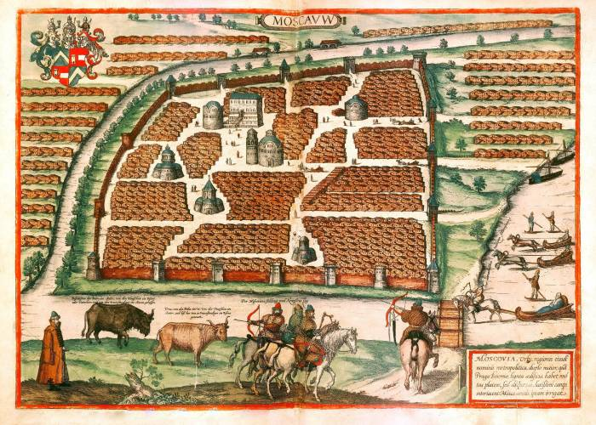

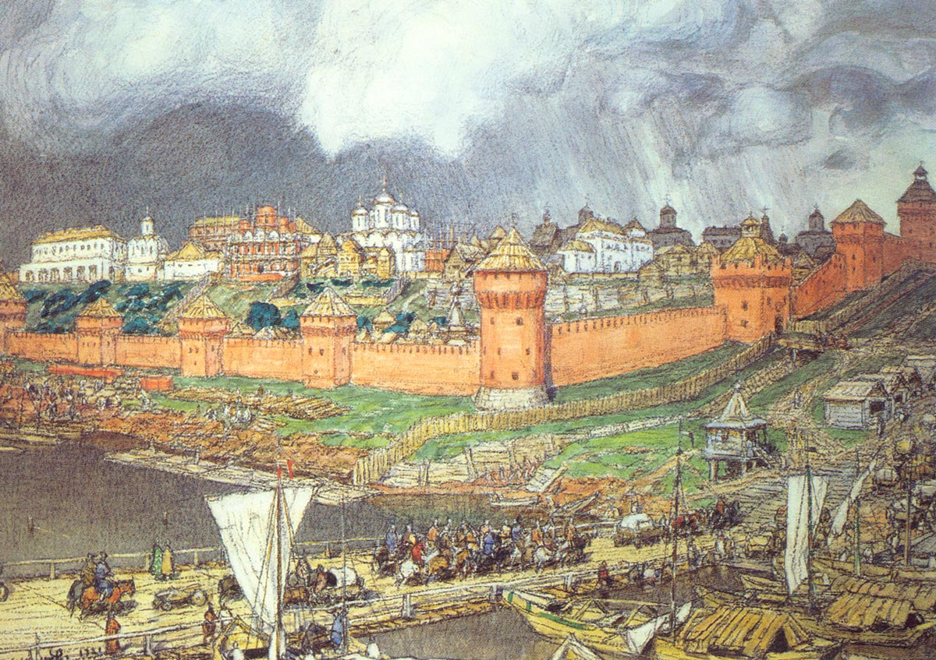
Гравированный план из книги Сигизмунда Герберштейна «Записки о московитских делах».
Герберштейн бывал в Москве в 1517 г. и 1526 г. и план датируется 1556 годом. Известен как первый иностранный печатный план Москвы. Дает изображение города в пределах Кремля, однако мало достоверен. Расположение домов дано условно. Нанесены основные кремлевские каменные здания: Благовещенский, Успенский и Архангельский соборы, царские палаты, Иван Великий и Чудов монастырь. Тексты на плане - на латыни. Перевод заглавия: «Москва, часть ограниченная стенами, зовется замком. Вне стен большое число деревянных домов, называемых городом. Река того же названия течет в Оку, Волгу и Каспийское море».

План Москвы 1661 года (план Майерберга)

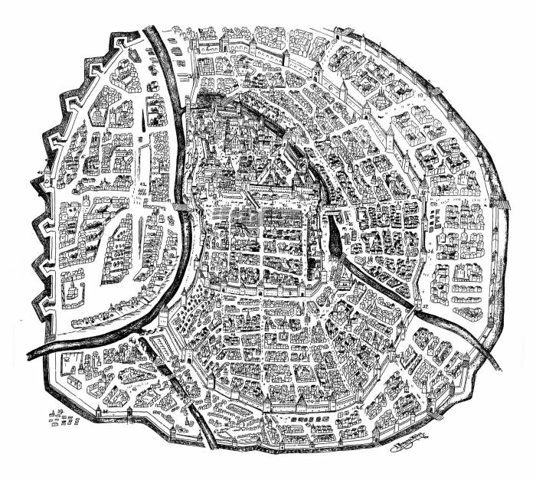
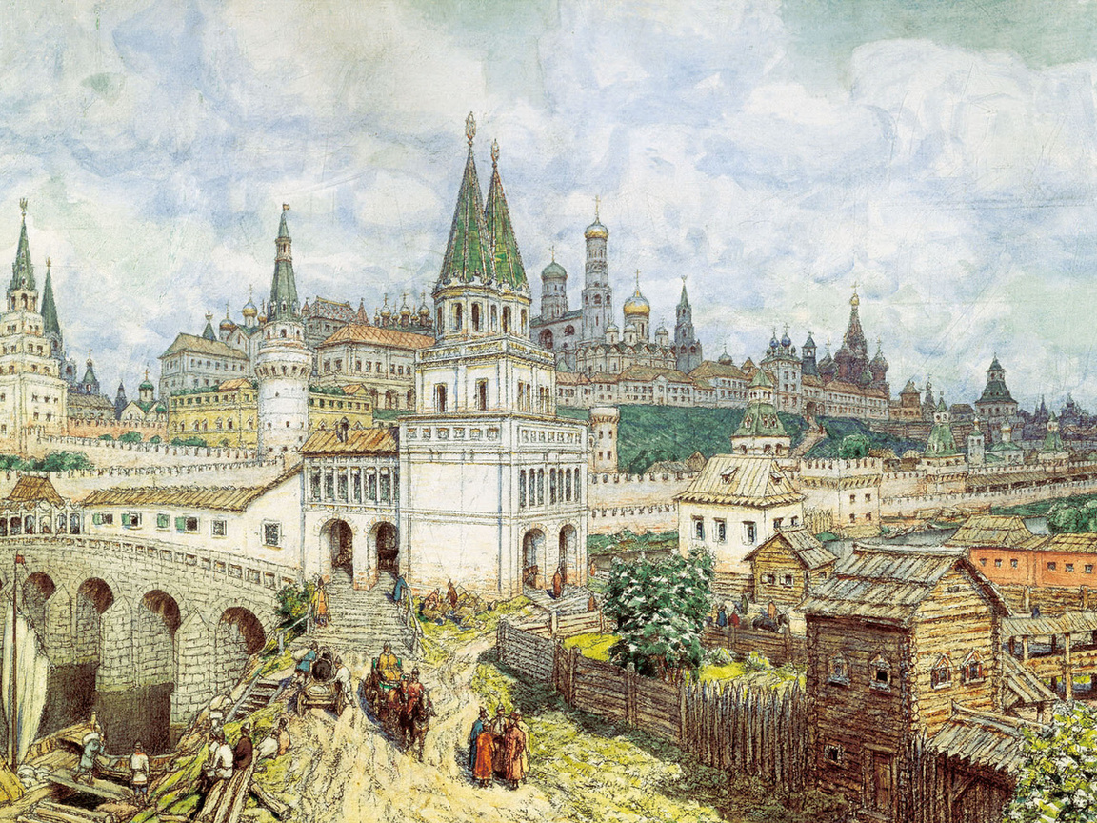
Выполнен в 1661 году бароном Майербергом в форме вида города с высоты птичьего полёта. Обратите внимание на то, что Москва в результате пожара 1612 года была уничтожена огнем на две трети; был выжжен Белый Город, а также более широкий пояс окружавших Москву слобод и сёл. Но после пожара люди тянулись к родным пепелищам, и дома заново старались отстраивать там же, где они стояли и раньше. Поэтому, когда на престол взошёл сын родоначальника династии Романовых, царь Алексей Михайлович, Москва представала перед ним в знакомом его предкам виде. Вновь были отстроены Белый Город, Китай-город и реставрирован Кремль.

План Москвы 1739 года ("Мичуринский план")
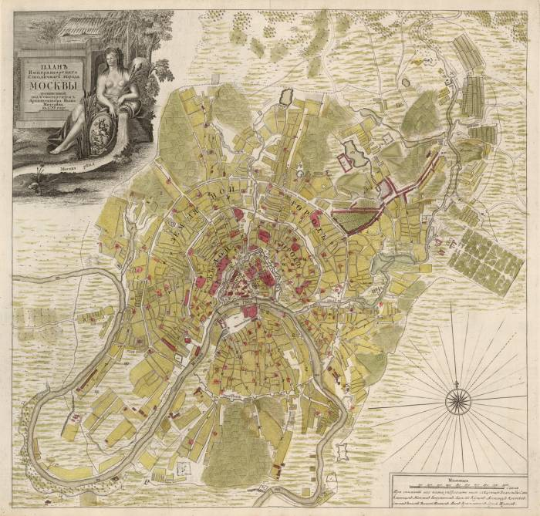
На картах XVIII века Москва заметнее превращается из средневекового города в город с более упорядоченными сетками улиц и расположению кварталов в сложившейся радиально-кольцевой структурой построения. За Садовым кольцом на месте прежних дорог
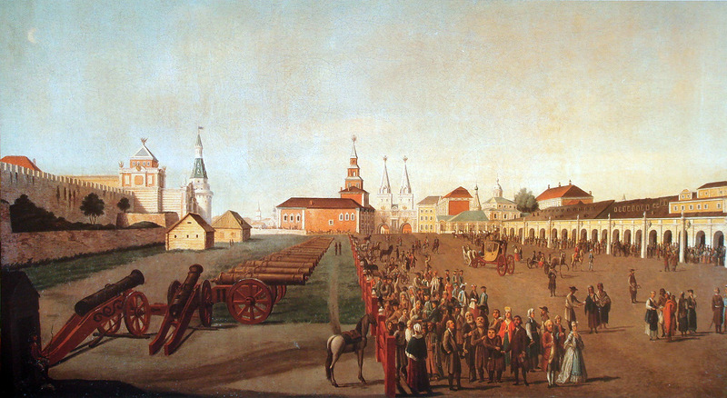
появлялись улицы. Улицы между радиальными, бывшими большей частью дорогами из других городов или монастырей, считались до XIX века "малыми" улицами или переулками. Эти переулки со временем соединялись между собой в кольца. Чем дальше от центра, тем переулки были длиннее, они как бы "тянулись" к большим радиальным улицам.
План Императорского столичного города Москва, созданный архитектором Иваном Мичуриным. Данная карта была нарисована И. Ф. Мичуриным в 1739 году.

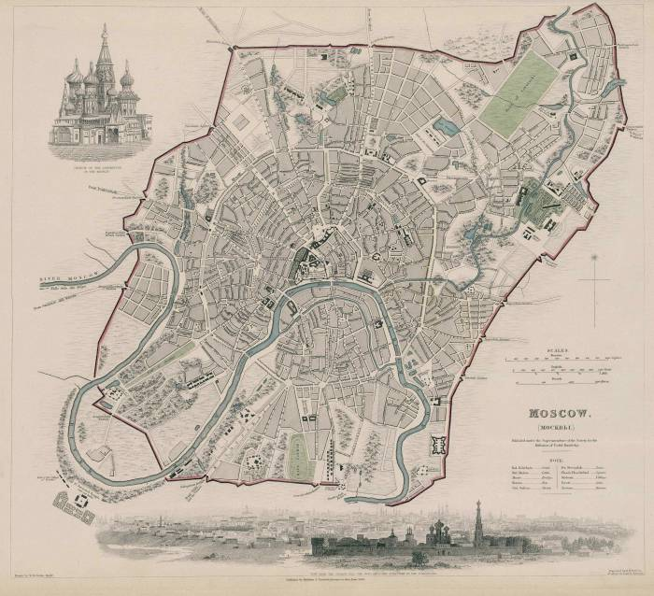
План Москвы 1836 года

Если в первой половине XIX века город еще не большой, то ко второй половине XIX века Москва довольно сильно разрастается. Появляются новые жилые дома, строятся фабрики и заводы между Садовым кольцом и Камер-Коллежским валом. На карте появляется множество длинных улиц, которые растут от центра, а также смыкаются в кольца радиальные
переулки, образуя вытянутую округлую форму Москвы.
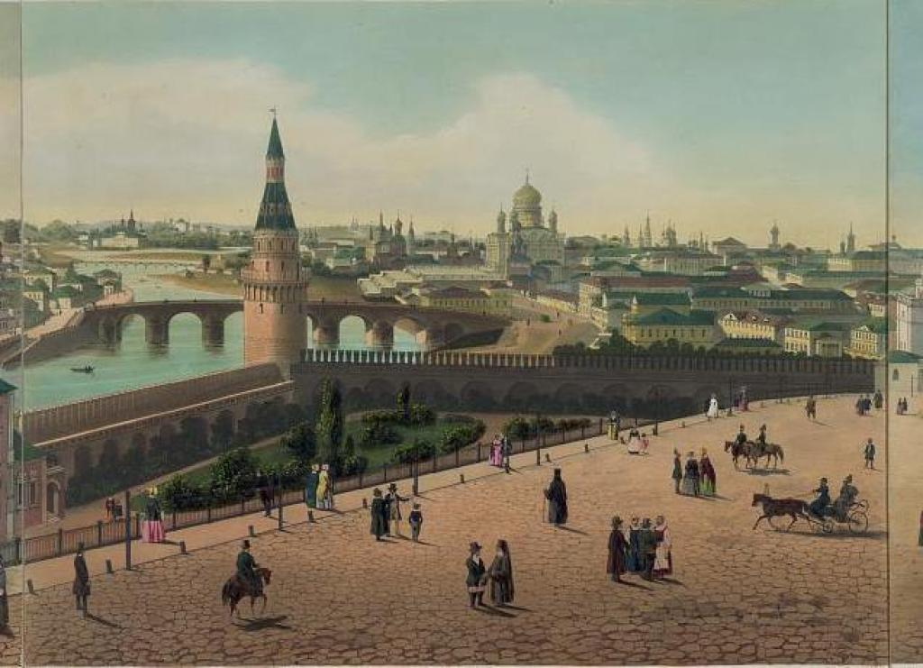
Данная иллюстрированная схема-план города Москвы, нарисована чертежником Орловским. В конце XIX века эту карту можно было купить всего за 1 рубль.

План Москвы 1974 года
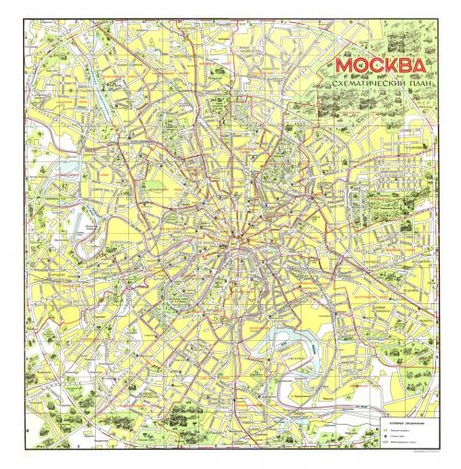
На данной карте Москвы появилось несколько новых проспектов. От Таганской площади на Юго-Восток, в сторону молодых кварталов Новых Кузьминок устремился 14-километровый Волгоградский проспект. Рядом с ним к новостройкам Выхино идет Рязанский проспект. От Таганской площади на Юг пробит Пролетарский проспект. Он пересек в районе Нагатина Москву-реку, идёт в Коломенское, связывая новые жилые массивы с центром города. Ещё три проспекта застраиваются в районе Новые Черемушки - Зюзино, Севастопольский, Нахимовский и Балаклавский проспекты. В этот период начинается сильный прирост населения. В 1974 году в Москве проживало 7 546 000 человек.

План Москвы 2016 года
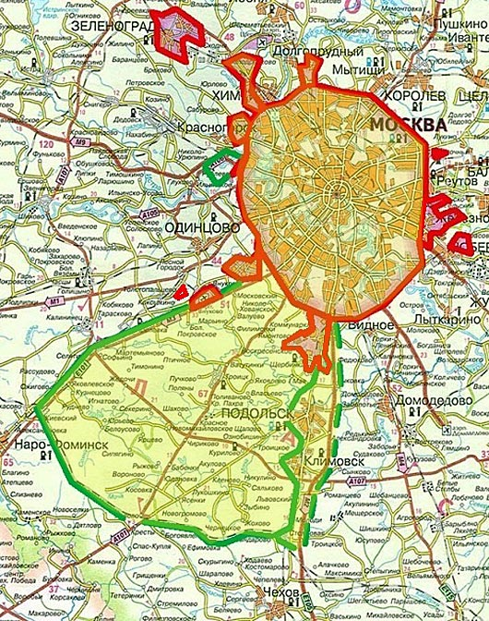
До 1 июля 2012 года в Москве было 125 районов и 10 административных округов. С 1 июля 2012 года, после расширения территории Москвы, были образованы 2 новых административных округа (Новомосковский и Троицкий), а в их составе 21 поселение.
Москва разделена на 12 административных округов, из которых Зеленоградский, Новомосковский и Троицкий полностью расположены за пределами МКАД: Центральный, Северный, Северо-восточный, Восточный, Юго-восточный, Южный, Юго-западный, Западный, Северо-западный, Зеленоградский, Новомосковский, Троицкий.

В заключении хочу сказать, о том каким будет облик Москвы в будущем, мы можем только предполагать. На протяжении веков Москва сильно изменялась. Проходили эпохи, город креп и развивался, в соответствии с духом времени. Наверное, о том какой будет Москва предстоит задуматься и нашему поколению, чтобы не повторять ошибки прошлого и сделать город, не только родным домом, но и экологической средой обитания будущих поколений.

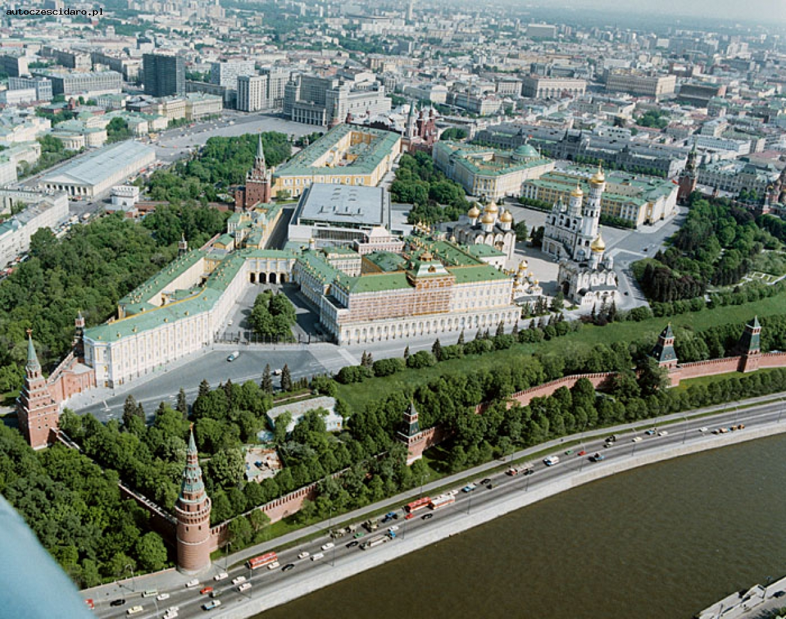

Благодарю Вас за внимание
и, надеюсь, что информация была полезной.

